Estado Mundial de la Infancia 2021

En mi mente
Promover, proteger y cuidar la salud mental de la infancia

Resumen ejecutivo

Para descargar el informe completo, visite www.unicef.org/sowc.
Publicado por la Oficina de Visión y Política Global de UNICEF
3 United Nations Plaza, Nueva York, NY 10017, Estados Unidos
pubdoc@unicef.org
© Fondo de las Naciones Unidas para la Infancia (UNICEF)
Octubre de 2021
Foto de portada: Una niña y su madre en Belmopan, Belice, asisten a un examen médico que incluye asesoramiento como parte del programa Care for Child Development.
© UNICEF/UN0498225/Cus
ISBN: 978-92-806-5294-9
Estado Mundial de la Infancia 2021

En mi mente
Promover, proteger y cuidar la salud mental de la infancia

La pandemia de COVID-19 ha suscitado una enorme preocupación por la salud mental de toda una generación de niños, niñas y jóvenes, así como de sus progenitores y cuidadores. Pero puede que la pandemia haya servido solamente para mostrar la punta del iceberg de la salud mental, un iceberg que hemos pasado por alto durante demasiado tiempo.
Por primera vez en su historia, el Estado Mundial de la Infancia examina la salud mental dirigiendo especialmente su atención a la manera en que tanto los factores de riesgo como los de protección presentes en el hogar, la escuela y la comunidad influyen en los resultados relativos a la salud mental. Con el trasfondo de una mayor concienciación sobre los problemas de salud mental y una creciente demanda en favor de la acción, el informe sostiene que ahora tenemos una oportunidad singular para promover una buena salud mental entre todos los niños y niñas, proteger a los niños y niñas vulnerables y cuidar a los que afrontan los mayores desafíos.
El informe exige una inversión urgente en la salud mental de los niños y adolescentes en todos los sectores, no sólo en el de la salud. Aboga por llevar a cabo intervenciones que han demostrado su eficacia en ámbitos como la salud, la educación y la protección social, entre ellas los programas de crianza y los programas integrales en la escuela. Y pide que las sociedades rompan el silencio que rodea a la salud mental, aborden el estigma, promuevan la comprensión y se tomen en serio las experiencias de los niños y los jóvenes.

Prefacio [2 pages]

Los niños y niñas de todo el mundo llevan mucho tiempo sin acudir a las aulas, encerrados en su casa y sin poder disfrutar de la alegría cotidiana que supone jugar con sus amigos, todo ello como consecuencia de la pandemia de COVID-19. Millones de familias se han visto abocadas a la pobreza, sin poder llegar a fin de mes. El trabajo infantil, los abusos y la violencia de género han ido en aumento.

Muchos niños están sumidos en la tristeza, el dolor o la ansiedad. Algunos se preguntan hacia dónde se dirige este mundo y cuál es su lugar en él.

De hecho, estos son tiempos muy difíciles para los niños y los jóvenes, y esta es la situación por la que atraviesa su mundo hoy en día, en 2021.

Pero incluso si no hubiera una pandemia, la angustia psicosocial y la mala salud mental afligen a un número excesivo de niños, incluidos los millones que cada año se ven obligados a abandonar sus hogares, marcados por conflictos y graves adversidades, y privados de acceso a la escolarización, la protección y el apoyo que necesitan.

De hecho, la pandemia de COVID-19 no ha hecho más que mostrar la punta del iceberg de los problemas de salud mental.

Es un iceberg que hemos estado pasando por alto durante demasiado tiempo y, a menos que actuemos, seguirá generando resultados desastrosos para los niños y las sociedades mucho después de que la pandemia haya terminado.

Cuando dejamos de lado la salud mental de los niños, socavamos su capacidad de aprender, trabajar, establecer relaciones significativas y hacer contribuciones al mundo. Cuando descuidamos la salud mental de los progenitores y los cuidadores, no les apoyamos para que nutran y cuiden a sus hijos de la mejor manera posible. Y cuando obviamos los problemas de salud mental en nuestras sociedades, ponemos coto a la conversación, reforzamos el estigma y no permitimos que los niños y los cuidadores busquen la ayuda que necesitan.

Ante esta realidad, muy a menudo nos limitamos a guardar silencio, y no estamos dispuestos a aceptar toda la complejidad de lo que significa ser humano. O, como dice la defensora de los derechos humanos Lea Labaki, colaboradora de este proyecto: No reconocemos que “el malestar psicológico no es un comportamiento desviado que deba reprimirse y ocultarse, sino un aspecto normal de la experiencia humana”.

No debemos callar más.

Debemos escuchar a los jóvenes de todo el mundo, que cada vez alzan más la voz y exigen que se actúe.

Y debemos actuar.

Con esta edición del Estado Mundial de la Infancia, la primera que se centra en la salud mental, UNICEF señala nuestra determinación de escuchar y actuar.

En los últimos años, hemos trabajado para ayudar a salvaguardar la salud mental y el bienestar psicosocial de los niños, los adolescentes, los progenitores y los cuidadores en algunos de los entornos más difíciles del mundo. También hemos trabajado para hacer frente a las amplias repercusiones que tiene la pandemia sobre la salud mental. En 2020, llegamos a 47,2 millones de niños, adolescentes y cuidadores con apoyo psicosocial y de salud mental basado en la comunidad, incluyendo campañas de concienciación comunitaria específicas en 116 países, es decir, casi el doble de países que en 2019.

Este compromiso no hará más que aumentar en los próximos años, al igual que nuestros esfuerzos para garantizar la inversión en salud mental y hacer frente a las lacras relacionadas con el abandono, los abusos y los traumas infantiles que socavan la salud mental de un número excesivo de niños.

Porque sabemos que todos debemos hacer un mayor esfuerzo.

Ahora, con colaboradores clave como la Organización Mundial de la Salud, los gobiernos, el mundo académico y muchos otros, todos debemos comprometernos para ejercer una labor de liderazgo e invertir en la mejora de la salud mental.

Todos debemos trabajar para ayudar a romper el silencio en torno a la salud mental, desafiar los estigmas, fomentar la alfabetización en salud mental y garantizar que el mundo escuche las opiniones de los jóvenes, especialmente de aquellos que han vivido problemas relacionados con la salud mental.

Y todos debemos comprometernos a actuar en esferas esenciales, como por ejemplo prestar un mejor apoyo a los progenitores, garantizar que las escuelas sean lugares más acogedores y seguros, y – mediante la inversión y el desarrollo de la mano de obra – abordar las necesidades de salud mental de las familias en ámbitos como la protección social y la atención comunitaria.

Lo más importante es que todos debemos trabajar para mejorar la recopilación de datos, el seguimiento sistemático y la investigación, un reto clave para todos nosotros en el sistema de las Naciones Unidas. La imagen que tenemos de la salud mental de los niños es parcial y está muy sesgada hacia los países más ricos del mundo. Esto significa que sabemos muy poco de cómo los niños y jóvenes de la mayor parte del mundo conllevan sus experiencias relacionadas con la salud mental. También significa que sabemos muy poco sobre los puntos fuertes de las diversas comunidades y culturas, y el apoyo que pueden ofrecer a los niños y las familias.

El reto al que nos enfrentamos es inmenso. Es un reto que –a pesar de los mejores esfuerzos de muchos, especialmente de los jóvenes que han compartido sus historias, ideas y pasión por el cambio– la comunidad mundial apenas ha comenzado a abordar. En lo que respecta a la salud mental, todos los países están en desarrollo.

Pero si el reto es grande, la recompensa de superarlo puede ser aún mayor: para cada niño y niña, para cada familia y para cada comunidad.

No podemos esperar más. No podemos defraudar a otra generación. El momento de actuar es ahora.

Henrietta H. Fore

Directora Ejecutiva de UNICEF

Mensajes principales
En todo el mundo, los trastornos mentales son una causa importante de sufrimiento que a menudo se pasa por alto y que interfiere en la salud y la educación de los niños y los jóvenes, así como en su capacidad para alcanzar su pleno potencial.
- Se calcula que más del 13% de los adolescentes de 10 a 19 años padecen un trastorno mental diagnosticado según la definición de la Organización Mundial de la Salud.
- Esto representa 86 millones de adolescentes de 15 a 19 años y 80 millones de adolescentes de 10 a 14 años.
- 89 millones de adolescentes varones de 10 a 19 años y 77 millones de mujeres adolescentes de 10 a 19 años viven con un trastorno mental.
- Las tasas de prevalencia de los trastornos diagnosticados son más altas en las regiones de Oriente Medio y África del Norte, América del Norte y Europa Occidental.
- La ansiedad y la depresión representan alrededor del 40% de estos trastornos de salud mental diagnosticados; los demás incluyen el trastorno por déficit de atención/hiperactividad, el trastorno de la conducta, la discapacidad intelectual, el trastorno bipolar, los trastornos alimentarios, el autismo, la esquizofrenia y un grupo de trastornos de la personalidad.
- Los niños y los jóvenes también manifiestan un malestar psicosocial que no alcanza el nivel de trastorno epidemiológico, pero que perturba su vida, su salud y sus perspectivas de futuro.
- Según una investigación llevada a cabo por Gallup para el próximo informe Changing Childhood de UNICEF, un promedio del 19% de los jóvenes de 15 a 24 años de 21 países declararon en el primer semestre de 2021 que a menudo se sienten deprimidos o tienen poco interés en realizar alguna actividad.
El coste de la inacción es elevado debido a sus repercusiones en términos de vidas humanas, y a los efectos que tiene sobre las familias, las comunidades y la economía.
- Se calcula que cada año mueren 45.800 adolescentes por suicidio, es decir, más de una persona cada 11 minutos.
- El suicidio es la quinta causa de muerte más frecuente entre los adolescentes de 10 a 19 años; en el caso de los adolescentes y las adolescentes de 15 a 19 años, es la cuarta causa de muerte más frecuente, después de las lesiones por accidentes de tráfico, la tuberculosis y la violencia interpersonal. Para las mujeres de 15 a 19 años, es la tercera causa de muerte más común, y la cuarta para los varones de este grupo de edad.
- Un nuevo análisis realizado para este informe indica que la pérdida anual de capital humano que se deriva de las afecciones de salud mental en niños de 0 a 19 años es de 387.200 millones de dólares (en dólares de paridad de poder adquisitivo). De esta cifra, 340.200 millones de dólares reflejan los trastornos que incluyen la ansiedad y la depresión, y 47.000 millones de dólares reflejan la pérdida debida al suicidio.
- De los 340.200 millones de dólares, los trastornos de ansiedad representan el 26,93%; los trastornos de conducta, el 22,63%; y la depresión, el 21,87%.

A pesar de la demanda generalizada para obtener respuestas que promuevan, protejan y cuiden la salud mental de los niños, la inversión sigue siendo insignificante.
- La investigación realizada por Gallup para el próximo informe de UNICEF titulado Changing Childhood indica que existe una firme demanda para que se tomen medidas. Una media del 83% de los jóvenes de entre 15 y 24 años de 21 países cree que es mejor abordar los problemas de salud mental compartiendo experiencias con otras personas y buscando apoyo, que hacerlo solo.
- A pesar de la demanda de apoyo, el gasto gubernamental medio en salud mental en todo el mundo representa apenas el 2,1% del gasto gubernamental medio en salud en general.
- En algunos de los países más pobres del mundo, los gobiernos gastan menos de 1 dólar por persona en el tratamiento de enfermedades mentales.
- El número de psiquiatras especializados en el tratamiento de niños y adolescentes era inferior al 0,1 por 100.000 en todos los países, excepto en los de ingresos altos, donde la cifra era de 5,5 por 100.000.
- La inversión en la promoción y la protección de la salud mental –distinta de la atención destinada a los niños que afrontan trastornos más graves– es extremadamente baja.
- La falta de inversión significa que los trabajadores –incluidos los de base comunitaria– no están equipados para abordar los problemas de salud mental en múltiples sectores, como la atención primaria de salud, la educación y la protección social, entre otros.
La salud mental está estigmatizada en una gran medida y no se comprende adecuadamente: es, de hecho, un estado positivo de bienestar y una base que permite a los niños y jóvenes construir su futuro.
- A pesar de la creciente concienciación sobre las repercusiones que genera el estado de la salud mental, el estigma sigue siendo una fuerza poderosa. El estigma –intencionado o no– impide que los niños y los jóvenes busquen tratamiento y limita sus oportunidades de crecer, aprender y prosperar.
- Al igual que la salud física, es preciso considerar la salud mental como algo positivo: subyace a la capacidad humana de pensar, sentir, aprender, trabajar, establecer relaciones significativas y realizar aportes a las comunidades y al mundo. Forma una parte intrínseca de la salud individual y es una base para lograr comunidades y naciones sanas.
- La salud mental existe en un continuo que puede incluir periodos de bienestar y periodos de angustia, la mayoría de los cuales nunca evolucionarán hacia un trastorno diagnosticable.
- La salud mental es un derecho básico y esencial para alcanzar los objetivos mundiales, incluidos los Objetivos de Desarrollo Sostenible.
Los riesgos y los factores de protección influyen en la salud mental en los momentos decisivos del desarrollo.
- En los momentos decisivos del desarrollo del niño, los factores basados en la experiencia y el entorno pueden representar un riesgo para la salud mental o contribuir a protegerla. Los enfoques de las políticas deben tener como objetivo minimizar los riesgos y maximizar los factores de protección.
- Los factores de riesgo y protección pueden organizarse en tres esferas de influencia: el mundo del niño se centra en el hogar y los entornos de la atención; el mundo en torno al niño implica la seguridad y los vínculos saludables en los centros preescolares, las escuelas y las comunidades; y el mundo en general incluye los determinantes sociales a gran escala, como la pobreza, los desastres, los conflictos y la discriminación.
- La salud mental está ligada a momentos decisivos del desarrollo del cerebro, que puede resultar afectado por factores como el estrés tóxico provocado por experiencias adversas en la infancia, como el maltrato físico y emocional, el abandono crónico y la violencia.
- Las investigaciones han demostrado que la exposición a por lo menos cuatro experiencias adversas en la infancia está firmemente asociada con la aceptación de riesgos en el ámbito sexual, los trastornos de salud mental y el abuso del alcohol; está aún más firmemente asociada con el uso problemático de drogas y la violencia interpersonal y la violencia contra uno mismo.

La crianza de los hijos es crucial para sentar unas bases sólidas para la salud mental de los niños, pero muchos progenitores necesitan más apoyo.
- La crianza es fundamental para la salud mental de los niños. Sin embargo, para desempeñar esta función fundamental, muchos cuidadores necesitan el apoyo de los programas de crianza, que pueden incluir información, orientación y apoyo financiero y psicosocial.
- Muchos cuidadores también necesitan apoyo para su propia salud mental.
- Antes de la concepción y en la primera infancia, los factores de riesgo para la salud mental del niño son el bajo peso al nacer, la desnutrición materna, la salud mental de la madre y la paternidad adolescente. A nivel mundial, el 15% de los niños nacen con bajo peso, mientras que alrededor del 15% de las niñas son madres antes de los 18 años.
- En la infancia, los factores de riesgo son la mala alimentación y la disciplina violenta. En todo el mundo, alrededor del 29% de los niños no tienen una diversidad alimentaria mínima.
- En los países menos desarrollados del mundo, el 83% de los niños son víctimas de la disciplina violenta por parte de sus cuidadores y el 22% practica alguna forma de trabajo infantil.
- En la adolescencia, la crianza y el apoyo de los padres sigue siendo uno de los mayores protectores de la salud mental.
Las escuelas y los entornos de aprendizaje pueden ofrecer oportunidades para apoyar la salud mental, pero también pueden exponer a los niños a determinados riesgos, como el acoso y la presión excesiva de los exámenes.
- Las escuelas pueden ser entornos saludables e inclusivos en los que los niños aprenden habilidades fundamentales para reforzar su bienestar, pero también son lugares en los que los niños sufren acoso, racismo, discriminación, presión de los compañeros y estrés por el rendimiento académico.
- A pesar de los vínculos entre las oportunidades de aprendizaje temprano y el desarrollo infantil, alrededor del 81% de los niños de los países menos desarrollados no participan en programas de aprendizaje en la primera infancia.
- Entre los niños de más edad, el hecho de no poder ir la escuela o de abandonar los estudios antes de terminarlos está relacionado con el aislamiento social, lo que a su vez puede provocar trastornos de salud mental, como autolesiones, ideas suicidas, depresión, ansiedad y consumo de sustancias.
- Un análisis realizado por RTI para este informe indica que las intervenciones escolares que abordan la ansiedad, la depresión y el suicidio proporcionan un retorno de la inversión de 21,5 dólares por cada dólar invertido en 80 años.
Los factores socioeconómicos y culturales del mundo en general, así como las crisis humanitarias y los acontecimientos como la pandemia de COVID-19, pueden perjudicar la salud mental.
- La relación entre la pobreza y la salud mental es de doble vía. La pobreza puede provocar problemas de salud mental, y los problemas de salud mental pueden provocar pobreza. En todo el mundo, casi el 20% de los niños menores de 5 años viven en la pobreza extrema.
- Las normas de género pueden afectar a la salud mental tanto de las niñas como de los niños. Las niñas pueden enfrentarse a estereotipos restrictivos relacionados con el trabajo, la educación y la familia, así como al riesgo que supone la violencia de la pareja; los niños pueden sufrir presiones para reprimir sus emociones y experimentar con el consumo de sustancias.
- Los niños están con demasiada frecuencia en primera línea en las crisis humanitarias: 415 millones en 2018, cada uno de ellos expuesto al estrés y al trauma. El impacto de estas crisis puede diferir de un niño a otro, ya que algunos muestran resiliencia y otros padecen una angustia extrema y duradera.
- Hay múltiples informes sobre el abuso de los niños en las instituciones, una alta proporción de los cuales tienen discapacidades, incluidas las que se refieren al desarrollo o a la salud mental. También hay muchas pruebas que indican que a los niños y jóvenes con graves problemas de salud mental se les encadena, o que se utilizan métodos de coerción y de restricción en los servicios de salud mental.
- Existe una amplia preocupación por el impacto de la pandemia de COVID-19 en la salud mental. Las investigaciones indican un cierto aumento del estrés y la ansiedad entre los niños y los adolescentes. La salud mental de los cuidadores, especialmente de las madres jóvenes, también es motivo de preocupación.
Las intervenciones en toda una serie de sistemas y sectores a través de la protección social –incluyendo las familias, las comunidades y las escuelas– pueden ayudar a promover y proteger la salud mental.
- Las evaluaciones de los programas de crianza indican que contribuyen a profundizar los vínculos entre el cuidador y el niño, a reducir las prácticas severas de crianza y a mejorar el desarrollo cognitivo de los niños.
- En las escuelas, los enfoques de aprendizaje social y emocional, que incluyen intervenciones en toda la escuela e intervenciones específicas para los niños y jóvenes en riesgo, han demostrado su eficacia.
- Los programas de transferencia de efectivo pueden influir indirectamente en la salud mental de los niños y adolescentes al aumentar la participación escolar, la seguridad alimentaria y el acceso a la atención sanitaria y los servicios sociales.
- En contextos humanitarios, la aplicación cuidadosa de intervenciones breves y estructuradas que ofrezcan respuestas inmediatas a la depresión, la ansiedad y el trastorno de estrés postraumático puede reforzar la salud mental de los niños y los jóvenes.
El Estado Mundial de la Infancia 2021 concluye haciendo un llamamiento al compromiso, la comunicación y la acción para promover la buena salud mental de todos los niños, proteger a los niños vulnerables y cuidar a los que se enfrentan a los mayores desafíos.
Compromiso significa reforzar el liderazgo para fijar los objetivos claros de una amplia gama de asociados y partes interesadas y garantizar la inversión en soluciones y personas en toda una serie de sectores.
Comunicación significa romper el silencio que rodea a la salud mental, hacer frente a los estigmas, mejorar los conocimientos sobre salud mental y garantizar que los niños, los jóvenes y las personas que pasan por este tipo de experiencias puedan expresarse.
Acción significa trabajar para minimizar los factores de riesgo y maximizar los factores de protección de la salud mental en los ámbitos clave de la vida de los niños, así como invertir y desarrollar la mano de obra para:
  - Apoyar a las familias, los progenitores y los cuidadores
  - Garantizar que las escuelas apoyen la salud mental
  - Reforzar y equipar los sistemas y su personal para responder a problemas complejos
  - Mejorar los datos, la investigación y las pruebas.

En mi mente

Miedo. Soledad. Tristeza.

Cuando la pandemia del coronavirus llegó al mundo en 2019, estas intensas emociones se apoderaron de la vida de muchos millones de niños, jóvenes y familias. Sobre todo al principio, los expertos temían que perduraran y que afectaran a la salud mental de toda una generación.

La realidad es que tardaremos años en evaluar la verdadera repercusión de la COVID-19 sobre nuestra salud mental.

Aunque el virus pierda fuerza, los efectos económicos y sociales de la pandemia perdurarán: afectarán a los padres y las madres que pensaron que ya habían dejado atrás sus peores experiencias y que, sin embargo, vuelven a tener dificultades para darles de comer a sus bebés; afectarán al niño que se quedó rezagado después de meses sin poder ir a la escuela; y también afectarán a la niña que tuvo que abandonar sus estudios para trabajar en una granja o una fábrica. Esos efectos seguirán socavando las aspiraciones y los ingresos conseguidos a lo largo de toda la vida de una generación que se vio obligada a interrumpir su educación.

En efecto, existe el riesgo de que la repercusión de esta pandemia cause estragos en la felicidad y el bienestar de los niños, los adolescentes y los cuidadores durante los próximos años, y ponga en peligro las bases que sustentan la salud mental.

Si la pandemia nos ha enseñado algo es que nuestra salud mental es profundamente sensible al mundo que nos rodea. Lejos de ser simplemente lo que se le pasa a una persona por la cabeza, el estado de salud mental de cada niño y cada adolescente depende mucho de sus circunstancias vitales: las experiencias con sus progenitores y cuidadores, las relaciones que entablan con sus amigos y las oportunidades que tienen para jugar, aprender y desarrollarse. Asimismo, la salud mental es un reflejo de cómo influyen en sus vidas la pobreza, el conflicto, la enfermedad y el acceso a las oportunidades que se les presentan.

Si estas conexiones no estaban claras antes de la pandemia, no hay duda de que ahora lo están.

Esta es la realidad que vertebra el Estado Mundial de la Infancia 2021.

Un problema olvidado

De hecho, lo que hemos aprendido es que la salud mental es positiva y que es un recurso: es lo que le permite a una niña pequeña salir adelante con el amor y el apoyo de su familia y compartir los mejores y peores momentos de su vida cotidiana. Es la capacidad del niño adolescente para conversar y reírse con sus amigos, ayudarlos cuando están desanimados y acudir a ellos cuando el que se encuentra mal es él. Es lo que inspira a una mujer joven a perseguir un propósito en la vida y le da la seguridad de proponerse retos y conseguirlos. Es la capacidad de una madre o un padre de proteger el bienestar y la salud emocional de su hijo a través del afecto y el apego.

Cada vez se reconoce más el vínculo que existe entre la salud mental y física y el bienestar, así como la importancia de la salud mental a la hora de definir los resultados que se esperan conseguir en la vida. Además, ese vínculo está plasmado en la relación entre la salud mental y los factores que conforman la base de un mundo sano y próspero reconocida en los Objetivos de Desarrollo Sostenible. De hecho, en este acuerdo suscrito por las naciones del mundo se determinó que la promoción y la protección de la salud mental y el bienestar constituían factores imprescindibles de la agenda mundial del desarrollo.

A pesar de todo, las inversiones de los gobiernos y las sociedades en la promoción, la protección y la atención de la salud mental de los niños, los jóvenes y sus cuidadores siguen siendo insuficientes.

En algunos de los países más pobres del mundo, los gobiernos destinan menos de dos céntimos al año por persona al tratamiento de la salud mental. Incluso en los países de ingresos medianos altos, el gasto anual es inferior a 3 dólares por persona. Todas estas cifras son demasiado exiguas para tratar las enfermedades de salud mental de los niños, los adolescentes y los cuidadores, especialmente en el caso de quienes se enfrentan a problemas más graves de salud mental. Además, los datos revelan que no quedan prácticamente fondos para invertir en la promoción de la salud mental positiva de los niños y los cuidadores.

El costo económico que pagamos por este descuido es alto: alrededor de 340.200 millones de dólares al año, según los cálculos que realizaron para este informe David McDaid y Sara Evans-Lacko, del Departamento de Políticas de Salud de la Escuela de Economía y Ciencia Política de Londres. Se trata de una pérdida de 340.200 millones de dólares en potencial humano que podría destinarse a las economías de los países.

Sin embargo, el coste de la repercusión que esto tiene sobre las vidas humanas es incalculable.

Se percibe en las familias, las escuelas y las comunidades afectadas por el suicidio, que es la cuarta causa principal de muerte entre los jóvenes de 15 a 19 años. Cada año, casi 46.000 niños y adolescentes de entre 10 y 19 años se quitan la vida, o lo que es lo mismo, uno cada 11 minutos.

Se percibe en los obstáculos diarios a los que se enfrenta uno de cada siete adolescentes que padece una enfermedad de salud mental. En el caso particular de los jóvenes de 15 a 19 años, la repercusión se evidencia cuando aparecen los primeros problemas de salud mental, que contribuyen a la pérdida de años de vida y de vida sana.

Se percibe también en las voces de los jóvenes que relatan sus experiencias de depresión, ansiedad y un gran malestar general, problemas que a veces no superan el umbral para considerarlos trastornos. En la elaboración del Estado Mundial de la Infancia 2021, UNICEF colaboró con investigadores del Global Early Adolescent Study de la Escuela Bloomberg de Salud Pública de la Universidad Johns Hopkins con el fin de escuchar algunas de estas voces.

En un grupo de debate de jóvenes de entre 15 y 19 años de Jamaica, una niña dijo que creía que todo el mundo pasa por periodos de depresión leve que surgen de la necesidad de descubrir “quién eres como persona”. El problema, afirmó, es que la experiencia vital de cada uno puede “estimular o alimentar” esos sentimientos.

“En mi opinión, todo comienza ahí”, aseguró. “Creo que cuando se vuelve más grave es cuando no hacemos caso a ese tipo de pensamientos o emociones”.

Una niña del mismo rango de edad de un grupo de debate de Egipto tenía claro que desatender la salud mental (o, en sus palabras, “estar psicológicamente cansado”) afecta al futuro de una persona joven.

“Es la sensación de no estar viviendo la vida y ser incapaz de hacer cualquier cosa”, afirmó. “Incluso si eres ambicioso, no puedes conseguir tus ambiciones porque, psicológicamente, estás completamente derrotado”.

Llamamientos desatendidos
Los jóvenes defensores de la salud mental, entre ellos algunas personas que han proporcionado ayuda y asesoramiento para el presente informe, han sido valientes a la hora de exigir que se aborde la salud mental en distintos entornos del mundo. Algunos han relatado sus experiencias en relación con la salud mental y el bienestar, los obstáculos que han afrontado sus amigos y compañeros y la necesidad de que los niños y los adolescentes sean capaces de pedir ayuda.
Estos niños y estos jóvenes no están solos. Un estudio elaborado por Gallup para UNICEF revela que, en todo el mundo, una gran mayoría de las personas de cualquier edad provenientes de la mayor parte de los países (normalmente en torno a cuatro de cada cinco personas) creen que nadie debería tener que sufrir los problemas de salud mental en soledad. En su opinión, la mejor solución es compartir las experiencias y buscar ayuda.

BOX

Recuadro X. ¿Preparado para pedir ayuda?
Los jóvenes creen de forma abrumadora que es mejor buscar ayuda de otras personas que intentar afrontar los problemas de salud mental por sí mismos, según una encuesta realizada por UNICEF y Gallup en 21 países en el primer semestre de 2021.
Un promedio del 83% de los jóvenes (de 15 a 24 años) estuvo de acuerdo en que era mejor afrontar los problemas de salud mental compartiendo experiencias con otros y buscando apoyo; por el contrario, solo el 15% consideraba que esos problemas eran personales y que uno mismo puede resolverlos mejor.
Promedio de porcentajes de personas en 21 países que creen que compartir experiencias con otros y buscar apoyo es la mejor manera de abordar los problemas de salud mental:

 | Jóvenes de 15 a 24 años | Adultos mayores (más de 40 años)
Compartir experiencias con otros y buscar apoyo es la mejor manera de abordar los problemas de salud mental | 83 | 82
La salud mental es un asunto personal que la gente puede resolver mejor por sí misma | 15 | 17

Fuente: Changing Childhood [de próxima publicación].
Entre los 21 países, la India fue la única excepción, ya que el 41% de los jóvenes apoyó la opción de compartir.
En general, las actitudes difieren relativamente poco entre las generaciones: en los 21 países, alrededor de cuatro de cada cinco personas mayores (de 40 años en adelante) también apoyaban la opción de compartir. Sin embargo, las diferencias eran más marcadas en algunos países: aunque la mayoría de los jóvenes y los mayores apoyaban la opción de compartir en Japón, Alemania y Ucrania, había una diferencia de al menos 14 puntos entre los dos grupos de edad. Esto plantea interesantes cuestiones sobre cómo pueden variar las actitudes hacia la salud mental entre generaciones y cómo evolucionan con el tiempo en diferentes partes del mundo.
Los resultados completos del Proyecto Changing Childhood se publicarán en un informe de UNICEF en noviembre de 2021.
Nota: Como parte del Proyecto Changing Childhood, Gallup entrevistó por teléfono a más de 20.000 personas en 21 países entre febrero y junio de 2021 en dos poblaciones distintas: personas de 15 a 24 años y personas de 40 años o más. Los márgenes de error medios se calcularon en un 6,7% para el grupo de edad más joven y en un 6,4% para el grupo de edad más avanzada. Los detalles completos de la metodología y los métodos de investigación se incluirán en el próximo informe Changing Childhood de UNICEF.

END BOX

Sin embargo, millones de personas de todo el mundo no tienen una persona con la que hablar o a la que pedir ayuda.

¿Cuál es la razón?

Son muchos los obstáculos que impiden promover, proteger y cuidar la salud mental de los niños y los adolescentes. Algunos de ellos son sistémicos; son obstáculos planteados por la falta de financiación, liderazgo y coordinación entre los sectores y los trabajadores capacitados.

Con demasiada frecuencia, nuestra capacidad para abordar la salud mental se ve limitada por nuestra incapacidad para hablar del tema. Los niños, los adolescentes y los cuidadores suelen tener dificultades cuando buscan la forma de hablar de sus sentimientos, en muchos casos por temor a los comentarios desagradables, las risas y el abuso que provocan el estigma y las interpretaciones erróneas relacionadas con la salud mental.

De la larga lista de interpretaciones erróneas, una de las más comunes es la incapacidad para entender que la salud mental, al igual que la física, es positiva. Alex George, médico y estrella de programas de telerrealidad en el Reino Unido, está muy familiarizado con el sufrimiento asociado a la salud mental, ya que su hermano se quitó la vida cuando tenía 19 años. En sus propias palabras, “cuando la gente describe la salud física, hace referencia al deporte y la alimentación saludable. Cuando definen la salud mental, hablan de la depresión, la ansiedad y la tristeza”.

“De hecho, la salud mental puede ser sinónimo de resiliencia”, declaró a un periódico británico en febrero de 2021; “puede ser felicidad; puede ser valentía”.

La incapacidad de reconocer la salud mental como algo positivo suele ser un reflejo de la influencia del pensamiento biomédico, que defiende que las enfermedades han de diagnosticarse y medicarse. Por el contrario, la salud mental debe entenderse como un continuo. En cualquier momento de nuestras vidas, todos podremos encontrarnos en un punto distinto de ese continuo. Pasaremos por momentos en los que nuestra salud mental será positiva y seremos capaces de disfrutar de la vida y afrontar tanto los días buenos como los malos, pero también podremos vivir periodos de grave angustia e, incluso, sufrir trastornos de salud mental incapacitantes y duraderos.

Por tanto, en un sentido real, todos tenemos salud mental.

Sin embargo, la salud mental a veces es un lujo o un problema que afecta a otros: no lo considero un problema que me afecte a mí ni a mi comunidad. Ciertamente, la cultura y el contexto determinan la forma de vivir, comprender y abordar los trastornos de salud mental. Si bien es posible pasar por alto la existencia de distintas perspectivas y concepciones (como ocurre a menudo), estas deben tenerse en cuenta a la hora de ofrecer una respuesta a un problema de salud mental. Si esto fuera así, la respuesta podría ser mucho más beneficiosa y aceptable en distintos tipos de sociedades y aprovechar su fortaleza. No obstante, existen aspectos universales y comunes a la experiencia de la salud mental: tal y como pone de relieve la Comisión Lancet sobre salud mental global y desarrollo sostenible de 2018, “el dolor emocional es tan importante para la experiencia humana como el dolor físico”.

Un momento para el liderazgo
Una de las razones fundamentales que impiden a nuestras sociedades responder a las necesidades de salud mental de los niños, los adolescentes y los cuidadores es la falta de liderazgo y compromiso. Es necesario que los dirigentes mundiales y nacionales y una amplia variedad de partes interesadas suscriban un compromiso (principalmente económico) que refleje la importancia de los factores sociales, entre otros, con miras a fijar una serie de metas en materia de salud mental. Esto tendría importantes implicaciones, ya que nos obligaría a centrar la atención en el objetivo claro y compartido de proteger a los niños y los adolescentes en los momentos más decisivos de su desarrollo, con el fin de minimizar los factores de riesgo y maximizar los de protección.
Además de compromiso, se requiere comunicación: debemos poner fin a los estigmas, romper el silencio relacionado con la salud mental y velar por que se tenga en cuenta la opinión de los jóvenes, especialmente la de quienes han sufrido trastornos de salud mental. Si no se les escucha y no se promueve su participación y su compromiso, no será posible desarrollar iniciativas y programas relevantes en materia de salud mental.
Por último, necesitamos acción: debemos ofrecer más apoyo a los progenitores para que puedan ayudar mejor a sus hijos; necesitamos escuelas en las que se atiendan las necesidades sociales y emocionales de los niños; debemos sacar a la salud mental del “silo” en el que se encuentra sumida en los sistemas de salud y abordar las necesidades de los niños, los adolescentes y los cuidadores en una variedad de contextos, entre ellos la crianza, la educación, la atención primaria de salud, la protección social y la respuesta humanitaria; y debemos mejorar los datos, las investigaciones y las pruebas con el fin de ampliar nuestro conocimiento sobre la prevalencia de las enfermedades de salud mental y mejorar las respuestas.

Recuadro X. Sentirse deprimido
Una media de uno de cada cinco jóvenes (19%) declaró sentirse a menudo deprimido o tener poco interés en realizar alguna actividad, según una encuesta realizada por UNICEF y Gallup en 21 países en el primer semestre de 2021. La proporción oscilaba entre casi uno de cada tres en Camerún y uno de cada diez en Etiopía y Japón.
Porcentaje de jóvenes de 15 a 24 años que dicen sentirse a menudo deprimidos o tener poco interés en realizar alguna actividad:
Camerún 32
Malí 31
Indonesia 29
Zimbabwe 27
Francia 24
Alemania 24
Estados Unidos 24
Brasil 22
Líbano 21
Reino Unido 20
Argentina 19
Kenya 19
Perú 16
Bangladesh 14
India 14
Marruecos 14
Nigeria 14
Ucrania 12
España 11
Etiopía 10
Japón 10
Promedio de 21 países 19
Fuente: Changing Childhood [de próxima publicación].
En un momento de gran preocupación por la salud mental de los jóvenes durante la pandemia de COVID-19, los resultados ofrecen una interesante visión de los sentimientos de los propios jóvenes. Sin embargo, es importante señalar que estas cifras sólo representan las percepciones de los jóvenes, y no son un diagnóstico de depresión por parte de ningún profesional de la salud. También se basan en una sola pregunta, no en las múltiples preguntas que se utilizan en las investigaciones dedicadas a la salud mental, por lo que no permiten hacer estimaciones satisfactorias sobre la prevalencia. Por último, no existen estimaciones comparables anteriores a la pandemia, lo que significa que no se puede considerar que reflejen los efectos de la pandemia en la salud mental de los jóvenes.
Los resultados completos del Proyecto Changing Childhood se publicarán en un informe de UNICEF en noviembre de 2021.
Nota: Como parte del Proyecto Changing Childhood, Gallup entrevistó por teléfono a más de 20.000 personas en 21 países entre febrero y junio de 2021 entre dos poblaciones distintas: personas de 15 a 24 años y personas de 40 años o más. El promedio de los márgenes de error se calculó en un 6,7% para el grupo de edad más joven y en un 6,4% para el grupo de edad más avanzada. Los detalles completos de la metodología y los métodos de investigación se incluirán en el próximo informe Changing Childhood de UNICEF.

Un momento para la acción
La pandemia de COVID-19 ha dado un vuelco a nuestro mundo y ha creado una crisis mundial sin precedentes en nuestra historia. Ha planteado graves preocupaciones sobre la salud mental de los niños y las familias durante los confinamientos, y ha demostrado con suma claridad que lo que sucede en el resto del mundo puede afectar a nuestro mundo interior. Asimismo, ha puesto de relieve la fragilidad de los sistemas de apoyo a la salud mental en muchos países, y ha subrayado (una vez más) que estas adversidades afectan de manera desproporcionada a las comunidades más desfavorecidas.
Sin embargo, la pandemia también nos ofrece la oportunidad de reconstruir un mundo mejor. Tal y como expone el presente informe, conocemos el papel fundamental que desempeñan las madres, los padres y los cuidadores en la tarea de marcar el rumbo de la salud mental desde la primera infancia; somos conscientes de la necesidad de apego que sienten los niños y los adolescentes; y sabemos que la pobreza, la discriminación y la marginación pueden tener un profundo impacto sobre la salud mental. Si bien queda un largo camino que recorrer para formular respuestas, ya conocemos la importancia de las intervenciones básicas, entre ellas acabar con los estigmas, apoyar a los progenitores, crear escuelas solidarias, trabajar en todos los sectores, instituir plantillas sólidas de trabajadores de salud mental y establecer políticas que promuevan las inversiones y que asienten una base robusta para la salud mental y el bienestar.
El presente nos brinda la oportunidad histórica de comprometernos, comunicarnos y actuar con el fin de promover, proteger y cuidar la salud mental de toda una generación. Podemos ayudar a la próxima generación a crear herramientas que les permitan cumplir sus sueños, desarrollar su potencial y contribuir de manera significativa al mundo que les rodea.

Hablan las cifras
(graphics page – 2 pages)
En 2020 vivían en el mundo más de 1.200 millones de adolescentes de entre 10 y 19 años, y las estimaciones indican que más del 14% padecía un trastorno de salud mental.
Estimación de la prevalencia y el número de adolescentes con trastornos mentales a nivel mundial, 2019
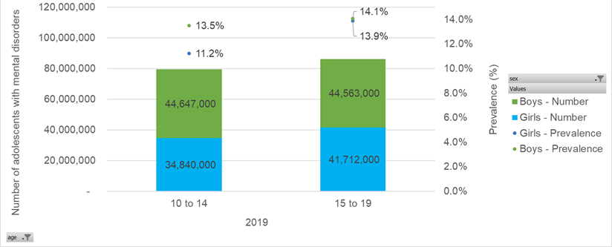

Nota: Las cifras se han redondeado hasta la cifra de 1.000 más cercana; los cálculos están basados en los siguientes trastornos: depresión, la ansiedad, la bipolaridad, los trastornos de alimentación, los trastornos del espectro autista, los trastornos de conducta, los trastornos por abuso de sustancias, la discapacidad intelectual idiopática, el trastorno por déficit de atención con hiperactividad (TDAH) y los grupos de trastornos de la personalidad.
Fuente: Análisis de UNICEF realizado a partir de las estimaciones del Estudio de la carga mundial de enfermedades de 2019 del Instituto de Métricas y Evaluación de la Salud.

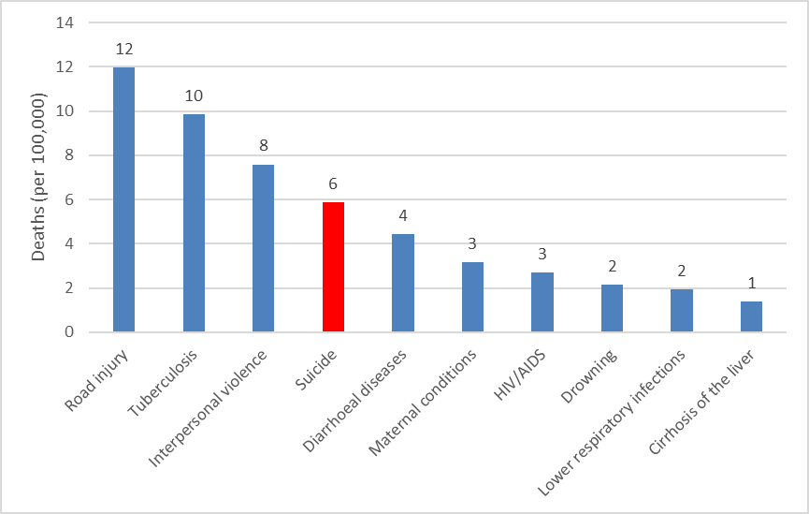
Las 10 causas principales de muerte entre los niños y las niñas adolescentes de 15 a 19 años, 2019

Fuente: Análisis de UNICEF a partir de los cálculos de la OMS, Estimaciones Mundiales de la Salud 2019; las estimaciones mundiales se han calculado a partir de los datos de población de Perspectivas de la Población Mundial, 2019, de la División de Población de las Naciones Unidas.

Prevalencia de la ansiedad, la depresión y otros trastornos entre las niñas y los niños de 10 a 19 años con trastornos mentales, 2019
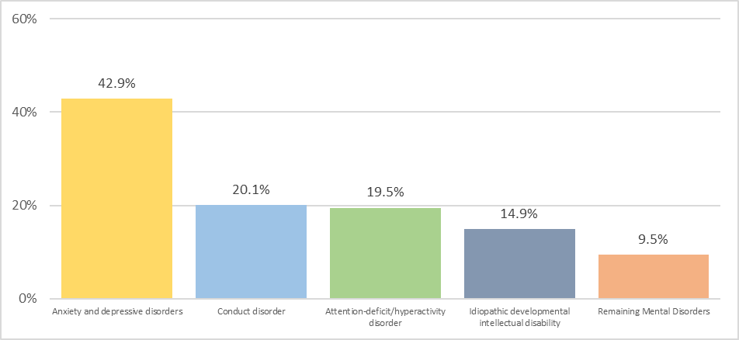

Nota: La suma de la prevalencia de los trastornos individuales no es del 100% debido a las comorbilidades entre trastornos; los cálculos están basados en los siguientes trastornos: depresión, la ansiedad, la bipolaridad, los trastornos de alimentación, los trastornos del espectro autista, los trastornos de conducta, los trastornos por abuso de sustancias, la discapacidad intelectual idiopática, el trastorno por déficit de atención con hiperactividad (TDAH) y los grupos de trastornos de la personalidad.

Fuente: Análisis de UNICEF basado en las estimaciones del Estudio de la carga mundial de enfermedades de 2019 del Instituto de Métricas y Evaluación de la Salud (IHME).

Número de suicidios a nivel mundial por grupo de edad y sexo, 2019
Lamentablemente, casi 46.000 niños y adolescentes de entre 10 y 19 años se quitan la vida cada año – aproximadamente 1 cada 11 minutos– según las últimas estimaciones de la OMS disponibles para este informe.
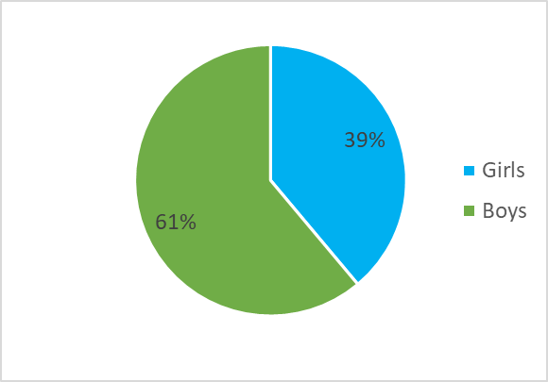
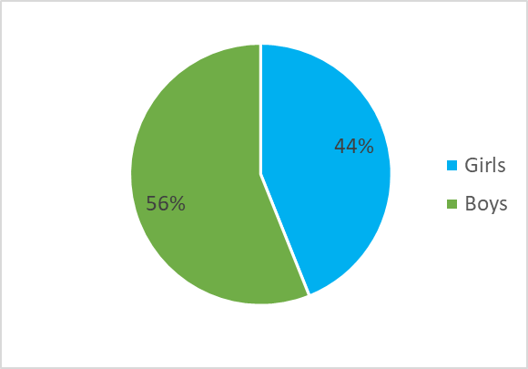
Total de adolescentes de 10 a 19 años: 45,800 Total de adolescentes de 10 a 14 años: 10,200 Total de adolescentes de 15 a 19 años: 35,600
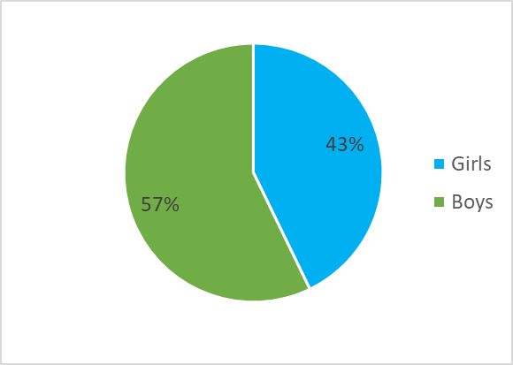

Nota: Las cifras se han redondeado hasta la cifra de 1.000 más cercana; los intervalos de confianza para los adolescentes de 10 a 19 años son de 32.641 a 63.068; de 10 a 14 años son de 6.517 a 15.490; de 15 a 19 años son de 26.124 a 47.578.
Fuente: análisis de UNICEF a partir de los cálculos de la OMS, Estimaciones Mundiales de la Salud 2019; las estimaciones mundiales se han calculado a partir de los datos de población de Perspectivas de la Población Mundial, 2019, de la División de Población de las Naciones Unidas.

Aunque los costes humanos de no prestar atención a la salud mental pueden ser devastadores para las personas, las familias y las comunidades. los costes financieros de no abordar los problemas de salud mental –los costes derivados de la falta de acción– son igualmente destructivos.
Costo de los trastornos de salud mental a partir del PIB per cápita por país, ajustado en términos de PPA en millones de dólares
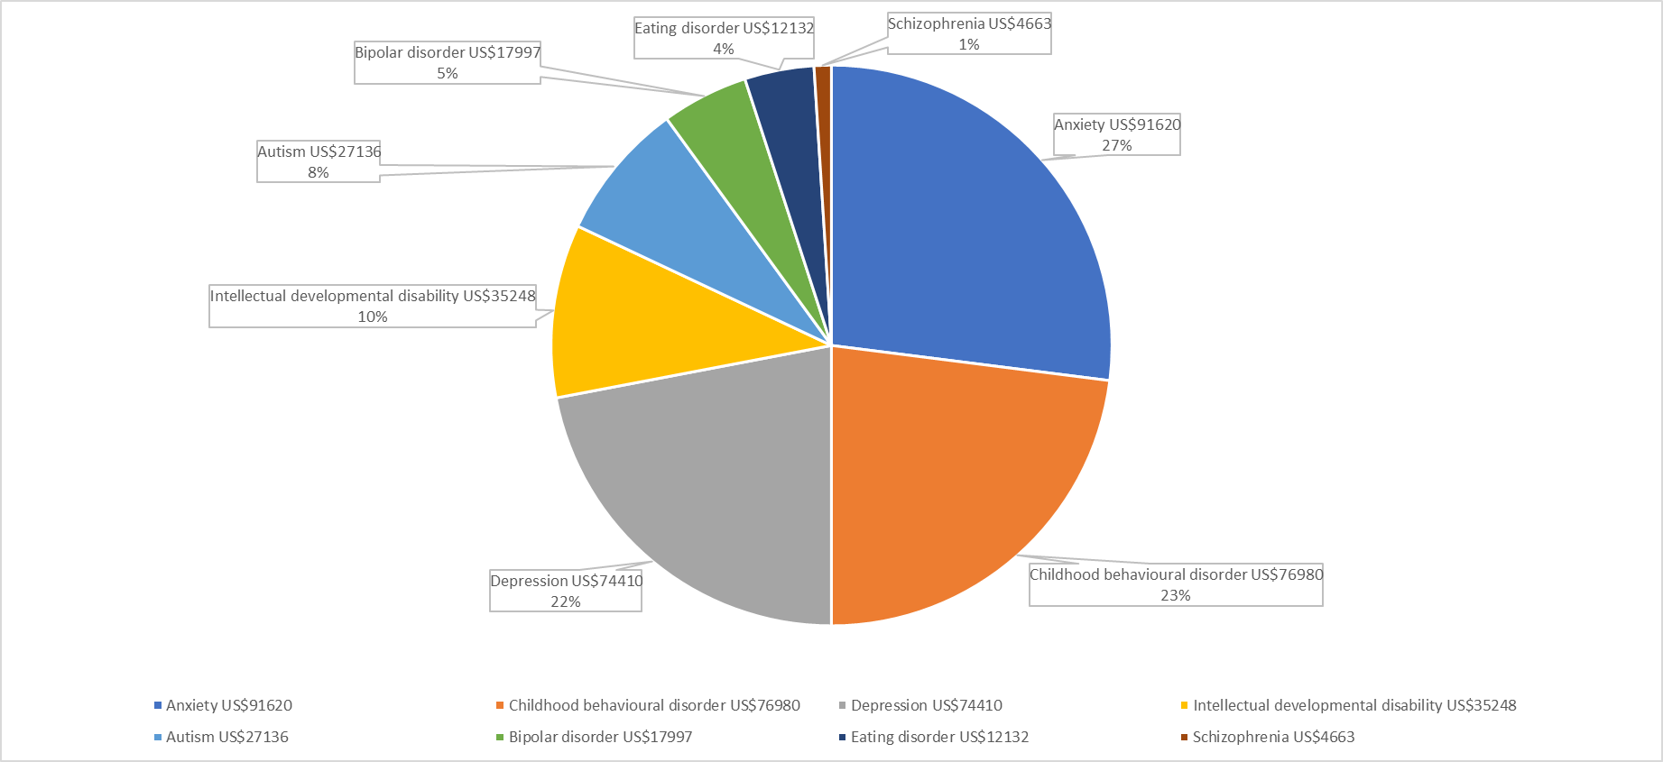

Fuente: David McDaid y Sara Evans-Lacko, ‘The Case for Investing in the Mental Health and Well-being of Children’, documento informativo para el Estado Mundial de la Infancia 2021, Fondo de las Naciones Unidas para la Infancia, mayo de 2021.

Lo que dicen los jóvenes
(graphic page)
Para el Estado Mundial de la Infancia 2021, UNICEF colaboró con investigadores del Estudio Mundial sobre la Adolescencia Temprana de la Escuela de Salud Pública Bloomberg de Johns Hopkins con el fin de escuchar las opiniones de los adolescentes sobre la salud mental. De febrero a junio de 2021, los asociados locales facilitaron debates de grupos focales para adolescentes de 10 a 14 y de 15 a 19 años en Bélgica, Chile, China, Egipto, Estados Unidos, Indonesia, Jamaica, Jordania, Kenya, Malawi, la República Democrática del Congo, Suecia y Suiza. Esto es lo que dijeron:
La salud mental: Cuando los jóvenes hablaron de sus experiencias de depresión y ansiedad, algunos describieron un malestar generalizado que podría no llegar a convertirse en un trastorno.
“Estar cansado psicológicamente... significa que tienes la sensación de no estar viviendo la vida y ser incapaz de hacer cualquier cosa. Incluso si eres ambiciosa, no puedes conseguir tus ambiciones porque, psicológicamente, estás completamente derrotada”.
– Una joven en el grupo de debate para jóvenes de 15 a 19 años en Egipto
Estigma: Los jóvenes hablaron del estigma como un perjuicio para abordar la salud mental.
“El estrés y las enfermedades mentales, para muchos es un tema muy angustioso. Y no quieren hablar de ello”.
– Una joven en el grupo de debate para jóvenes de 15 a 19 años en Suecia
Entornos de aprendizaje: Aunque suele ser un factor de protección, algunos adolescentes hablaron de los riesgos para la salud mental que se dan en las escuelas.
“Los maestros acosan a las niñas incluso en la escuela primaria y en la escuela preparatoria. Las tocan de distintas formas y ellas son incapaces de decir nada, porque si lo hacen, las suspenden. Si se lo cuentan a otras personas, les dirán: ‘te equivocas, ningún maestro sería capaz de hacer algo así’”.
– Una niña en el grupo de debate para jóvenes de 15 a 19 años en Egipto
La pobreza: Para muchos jóvenes, la pobreza tiene consecuencias complejas para su salud mental.
“Según las normas de la escuela, todo el mundo debería ir a clase bien vestido. Necesitas unos buenos zapatos, pero tu familia no te los puede comprar, así que te pones los ‘crocs’. Los compañeros te los quitan y comienzan a lanzárselos unos a otros diciendo: ‘¡Mirad estos zapatos!’ Y toda la clase se empieza a reír de ti. Para los jóvenes es muy doloroso; es horrible”.
– Un joven del grupo de debate para jóvenes de 15 a 19 años en Malawi
Relaciones con los compañeros: Las relaciones con otros adolescentes pueden ser positivas, pero también tienen efectos negativos en la salud mental.
“Los que me acosaban eran mis amigos … Sufrir el dolor y la decepción me hizo sentir indiferencia hacia ellos.”
– Una joven en el grupo de debate para jóvenes de 15 a 19 años en Indonesia
Normas de género: Tanto los participantes masculinos como los femeninos debatieron sobre el papel de las normas de género en la salud mental. Muchos estuvieron de acuerdo en que las jóvenes se veían más afectadas por las normas, pero que expresar angustia mental era menos aceptable para los varones.
“Dicen: ‘tenemos un varón, así que la niña no tendrá ningún beneficio en [el] futuro’. Así que obligan a la niña a hacer todas las tareas domésticas en casa y los niños no hacen nada”.
– Una joven en el grupo de debate para jóvenes de 15 a 19 años en Malawi
COVID-19: La pandemia fue una fuente importante de estrés para muchos jóvenes, aunque los efectos a largo plazo no están claros.
“Cuando pienso en todos los que han muerto a causa de la enfermedad, me pongo triste, y cuando me entero de que el número de casos está aumentando, me estreso”.
– Un joven en el grupo de debate para niños de 10 a 14 años en la República Democrática del Congo
UNICEF reconoce el apoyo de Wellcome a este proyecto.

Recomendaciones
En una edad y una etapa de la vida en la que los niños y los jóvenes deberían estar sentando unas bases sólidas para su salud mental a lo largo de toda la vida, se enfrentan, en cambio, a retos y experiencias que sólo pueden socavar esas bases. El coste para todos nosotros es incalculable.
La respuesta a este reto –el reto de promover, proteger y cuidar la salud mental de los niños y los jóvenes – ha sido decepcionante. Hay una falta de liderazgo y de inversión, y una falta de voluntad para confrontar los desafíos y, con demasiada frecuencia, incluso para hablar de ellos.
Puede que no tengamos todas las respuestas, pero sabemos lo suficiente como para poder actuar ahora y promover una buena salud mental para todos los niños, proteger a los niños vulnerables y cuidar a los niños que se enfrentan a los mayores desafíos. El Estado Mundial de la Infancia 2021 establece un marco destinado a encauzar la acción de todos para alcanzar estos objetivos. Se basa en la necesidad de comprometerse, comunicar y actuar.
Comprometerse significa reforzar el liderazgo para lograr que una serie de asociados y partes interesadas se centren en objetivos claros y garantizar la inversión en soluciones y personas en toda una serie de sectores. Supone reforzar el liderazgo y las asociaciones mundiales e invertir en el apoyo a la salud mental.
Comunicar significa abordar los estigmas en torno a la salud mental, iniciar conversaciones y mejorar los conocimientos sobre salud mental. Significa amplificar la conversación a escala mundial sobre la salud mental para sensibilizar y movilizar a todas las partes interesadas a fin de que actúen y faciliten el aprendizaje. También significa garantizar que los niños, los jóvenes y las personas con experiencias de este tipo en sus vidas formen parte de la conversación, que puedan expresar su opinión y participar de forma significativa en la elaboración de las respuestas centradas en la salud mental.
Actuar significa trabajar para minimizar los factores de riesgo y maximizar los factores de protección de la salud mental en ámbitos clave de la vida de los niños y adolescentes, especialmente la familia y la escuela. En términos más generales, también significa invertir y capacitar a los trabajadores de algunos sectores y sistemas esenciales, incluidos los servicios de salud mental y protección social, y poner en marcha una operación sólida de recopilación de datos e investigación.
- Apoyar a las familias, los progenitores y los cuidadores
- Garantizar que las escuelas apoyen la salud mental
- Reforzar y equipar los sistemas y su personal para responder a problemas complejos
- Mejorar los datos, la investigación y las pruebas

[BACK PAGE]
La pandemia de COVID-19 ha suscitado una enorme preocupación por la salud mental de toda una generación de niños y niñas. Pero puede que la pandemia sea solamente la punta del iceberg de la salud mental, un iceberg que hemos pasado por alto durante demasiado tiempo. Por primera vez en su historia, el Estado Mundial de la Infancia examina la salud mental de los niños y los adolescentes. Con el trasfondo de una mayor concienciación sobre los problemas de salud mental, ahora tenemos una oportunidad singular para promover una buena salud mental entre todos los niños y niñas, y proteger a los niños y niñas vulnerables que afrontan los mayores desafíos. Hacerlo exigirá una inversión urgente en la salud mental de los niños y adolescentes en todos los sectores, no sólo en el de la salud, para llevar a cabo intervenciones que han demostrado su eficacia. También será necesario que las sociedades rompan el silencio que rodea a la salud mental, aborden el estigma, promuevan la comprensión y tomen en serio las experiencias de los niños y los jóvenes.

[UNICEF Logo]
ISBN: 978-92-806-5294-9
© Fondo de las Naciones Unidas para la Infancia (UNICEF)
Octubre de 2021

